МИНИСТЕРСТВО ОБРАЗОВАНИЯ РЕСПУБЛИКИ БЕЛАРУСЬ  
Учреждение образования «БЕЛОРУССКИЙ ГОСУДАРСТВЕННЫЙ   
ТЕХНОЛОГИЧЕСКИЙ УНИВЕРСИТЕТ»

Факультет Информационных технологий

Кафедра Информационных систем и технологий

Специальность 1-40 80 05 "Программная инженерия"

ПОЯСНИТЕЛЬНАЯ ЗАПИСКА КУРСОВОГО ПРОЕКТА

по дисциплине «Компьютерные языки разметки»

Тема «Компьютерный клуб»

Исполнитель

студент(ка) 1 курса 9 группы ________________ И. А. Лях

подпись, дата

Руководитель

______________ А. В. Комкова

должность, ученая степень, ученое звание подпись, дата

Допущен(а) к защите __________________________________ _______________

__________________________________ _______________

__________________________________ _______________

дата, подпись

Курсовой проект защищен с оценкой

Руководитель _________________ ______________ А. В. Комкова

подпись дата инициалы и фамилия

Оглавление

Введение 4

1. Постановка задачи 5

1.1 Обзор аналогичных решений 5

1.2 Техническое задание 7

1.3 Выбор средств реализации программного продукта 7

1.4 Вывод 8

2. Прототипирование страниц веб-сайта 9

2.1 Выбор способа верстки 9

Использование Flexbox и Grid для вёрстки 9

2.2 Выбор стилевого оформления 10

2.2 Разработка логотипа 10

2.3 Разработка пользовательских элементов 11

2.4 Разработка спецэффектов 13

2.5 Вывод 15

3. Реализация структуры веб-сайта 16

3.1. Структура HTML-документа 16

3.2. Добавление таблиц стилей SCSS и CSS 18

3.3. Использование стандартов JSON (SVG) 21

3.4 Вывод 22

4. Тестирование веб-сайта 23

4.1. Адаптивный дизайн веб-сайта 23

4.2. Кроссбраузерность веб-сайта 23

4.3. Руководство пользователя 24

Главная страница 24

Раздел «Тарифы» 24

Раздел «Комплектующие» 25

Раздел «Бронирование» 25

Раздел «О нас» 25

4.4 Вывод 25

Заключение 27

Список используемых источников. 28

Приложение А Макет структуры веб-сайта 29

Приложение Б Листинг НТML-документа 33

Приложение В Листинг SCSS и CSS 43

Приложение Г Листинг SVG 52

Приложение Д Листинг JavaScript 53

# Введение

Развитие киберспорта и индустрии видеоигр делает компьютерные клубы популярным местом для досуга, особенно среди молодёжи и любителей соревновательных игр. В таких клубах пользователи получают доступ к современному оборудованию, могут поиграть на мощных игровых компьютерах, опробовать VR-технологии, участвовать в турнирах, а также насладиться комфортной атмосферой и общением с единомышленниками.

Учитывая растущие требования к цифровому присутствию подобных заведений, особенно в условиях высокой конкуренции, наличие профессионального веб-сайта становится важным элементом брендинга и взаимодействия с клиентами. Сайт компьютерного клуба должен выполнять не только информационную функцию, но и предоставлять пользователю удобный интерфейс для получения актуальной информации, просмотра тарифов, ознакомления с игровыми зонами и бронирования времени.

Целью данного курсового проекта является разработка современного, визуально привлекательного, технологичного и адаптивного веб-сайта для компьютерного клуба. Сайт реализован с использованием современных технологий веб-разработки — HTML5, CSS3 (SCSS), JavaScript, SVG-графики и формата XML для хранения данных бронирования. Отдельное внимание уделяется стилю оформления сайта, соответствующему киберспортивной тематике, а также обеспечению кроссбраузерности и адаптивности для различных типов устройств.

# 1. Постановка задачи

## 1.1 Обзор аналогичных решений

Курсовой проект представляет собой разработку веб-сайта для современного компьютерного клуба, предоставляющего услуги аренды игровых мест, PS-зон и VIP-комнат. Цель сайта — обеспечение удобного способа информирования клиентов о тарифах, игровых зонах, техническом оснащении, а также реализации онлайн-бронирования.

На сегодняшний день на рынке уже представлены аналогичные решения. В качестве примеров рассмотрим сайты следующих популярных сетей компьютерных клубов: **colizeumarena.com** и **cyberx.by**. Главные страницы этих сайтов можно увидеть на рисунках 1.1 и 1.2 соответственно.

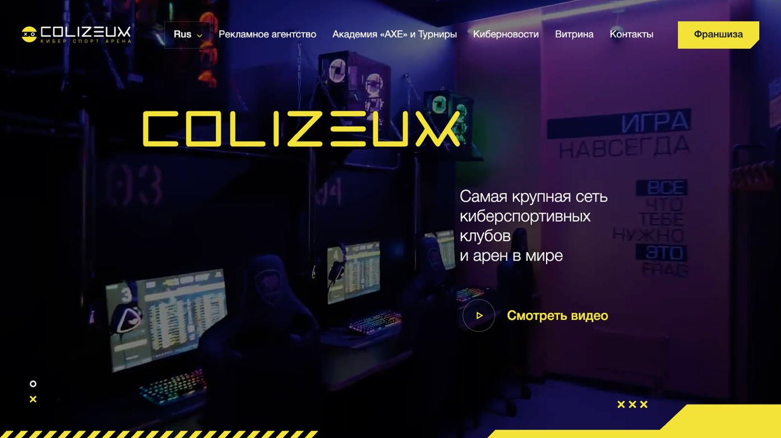

Рисунок 1.1 - Веб-сайт colizeumarena.com

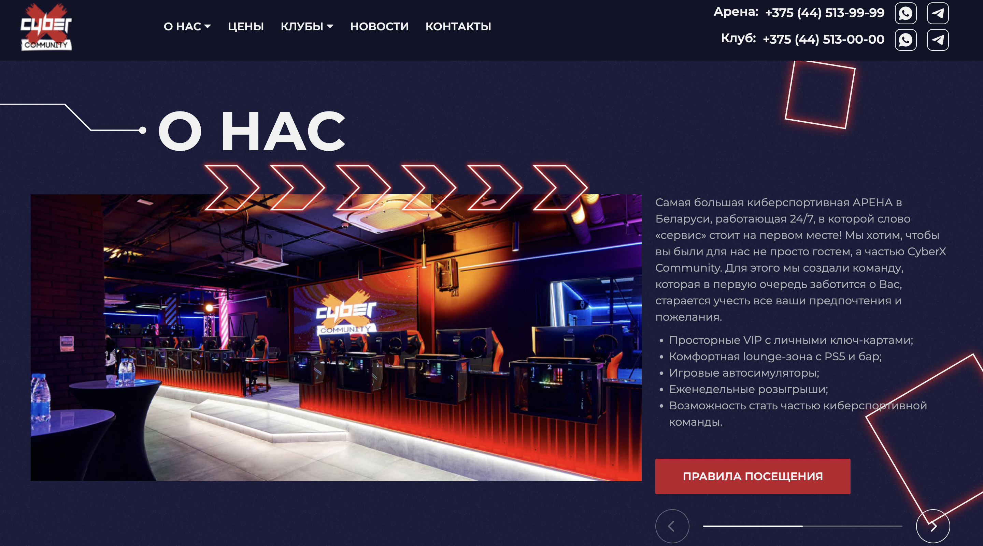

Рисунок 1.2 - Веб-сайт cyberx.by

Сравним эти решения с точки зрения дизайна и функциональности:

**Дизайн:**

Сайт Colizeum выполнен в стиле киберпанк с тёмной палитрой, динамической графикой и акцентами неоновых цветов, что хорошо соответствует атмосфере киберспорта. Навигация интуитивная, акцент сделан на быстрый доступ к информации о клубах, событиях и бронировании.

CyberX использует более строгий корпоративный стиль с минималистичным интерфейсом. Присутствуют анимации, но они не отвлекают пользователя, а наоборот — подчеркивают технологичность бренда.

**Функциональность:**

Оба сайта предоставляют следующие возможности:

* Просмотр списка клубов и их адресов;
* Ознакомление с тарифами и уровнями компьютеров (Standard, VIP, Bootcamp);
* Онлайн-бронирование игровых мест;
* Просмотр галереи зала;
* Регистрация/авторизация пользователя.

## 1.2 Техническое задание

Разрабатываемый веб-сайт будет состоять из четырёх основных разделов: главной страницы, страницы с тарифами, страницы с игровыми зонами и оборудованием, а также раздела “О нас”.

* Главная страница будет содержать краткое описание клуба, преимущества, логотип, изображения залов, а также приветственный текст с общей информацией об услугах.
* В разделе “Тарифы” пользователь сможет ознакомиться с актуальными ценами на аренду компьютеров и VR-зон, разбитыми по категориям (будни/выходные, уровни: Standart, VIP, Bootcamp).
* Страница **“**Игровые зоны” (или “Комплектующие”) отобразит технические характеристики оборудования (процессор, видеокарта, монитор, гарнитура и т. д.) в виде табов с переключением между конфигурациями.
* В разделе “О нас” будет размещена контактная информация, адреса филиалов, ссылки на соцсети и часы работы. Также будет предусмотрена форма обратной связи и бронирование времени в клубе.

Сайт будет разработан в современном тёмном неоновом стиле, с акцентами киберпанка и визуальными эффектами, отражающими атмосферу гейминга и киберспорта. Визуальный акцент делается на контраст, SVG-иконки, плавную анимацию и минимализм.

Основная вёрстка будет выполнена с использованием HTML5, CSS3 и SCSS, с применением адаптивного дизайна под различные разрешения экрана (десктоп, планшет, мобильные устройства).

Функциональность будет дополнена JavaScript-скриптами для работы с DOM (переключение тарифов, обработка форм, вкладки конфигураций, интерактивные блоки). Сайт будет протестирован на кроссбраузерную совместимость (Chrome, Firefox, Edge) и соответствие стандартам W3C.

## 1.3 Выбор средств реализации программного продукта

Для создания веб-сайта компьютерного клуба используются следующие технологии и инструменты:

* **HTML5** — основа структуры сайта, используется для разметки всех страниц, с применением семантических тегов и адаптивной вёрстки.
* **SCSS** (на базе CSS3) — используется для стилизации сайта в единой неоновой тёмной цветовой палитре, с поддержкой переменных, вложенности и модульной структуры. SCSS позволяет ускорить процесс написания стилей и облегчает поддержку проекта.
* **JavaScript** — используется для реализации интерактивности: управление DOM-элементами, переключение тарифов, вкладок с конфигурациями, динамическая загрузка модулей и сохранение информации о бронированиях.
* **XML** — применяется как формат хранения данных о бронированиях, тарифах и клубах. Использование XML обеспечивает структурированное хранение данных, пригодное для масштабируемых приложений.
* **SVG** — используется для создания логотипа и декоративной графики в киберстиле. SVG-графика не теряет качества при масштабировании и легко настраивается через CSS.
* **Figma** — используется для проектирования макетов сайта, согласования цветовой схемы и структуры интерфейса.
* **Visual Studio Code** — основная среда разработки. VS Code предоставляет широкий выбор расширений для работы с HTML, SCSS, JavaScript и XML, а также встроенный терминал, Git и отладчик, что делает процесс разработки удобным и эффективным.

Выбор указанных технологий обоснован их доступностью, популярностью в индустрии и широкими возможностями по кастомизации, что позволяет реализовать визуально выразительный, функциональный и технологичный сайт для компьютерного клуба.

## 1.4 Вывод

В результате анализа предметной области и существующих решений были сформулированы основные требования и цели, которым должен соответствовать разрабатываемый веб-сайт компьютерного клуба. Определена структура сайта, включающая главную страницу, тарифы, комплектующие, бронирование и раздел «О нас». Учтены особенности целевой аудитории — геймеров и посетителей клубов, которым важны удобство, визуальная привлекательность и функциональность.

Приняты ключевые проектные решения, касающиеся визуального оформления, адаптивности, навигации и хранения данных. В качестве основных технологий выбраны HTML5, SCSS и JavaScript, а также XML — для хранения информации о бронированиях. Эти инструменты позволяют реализовать современный, интерактивный и технологичный веб-сайт, полностью соответствующий поставленным задачам и эстетике компьютерного клуба.

# 2. Прототипирование страниц веб-сайта

## 2.1 Выбор способа верстки

### Использование Flexbox и Grid для вёрстки

Для позиционирования элементов на страницах веб-сайта компьютерного клуба CyberZone будет применяться сочетание технологий CSS Flexbox и CSS Grid Layout.

Flexbox будет использоваться для организации элементов в строку или столбец внутри гибких контейнеров. Он особенно эффективен для следующих компонентов:

* навигационного меню;
* карточек тарифов и конфигураций компьютеров;
* переключателей вкладок (Standart / VIP / Bootcamp);
* подвала сайта и контактной информации;
* отзывчивой компоновки блоков внутри секций с текстом и изображениями.

Flexbox обеспечивает гибкое распределение пространства и позволяет выравнивать элементы без необходимости в жёсткой привязке к размерам, что делает его удобным для адаптивной вёрстки на разных устройствах.

Grid Layout применяется для построения общей сетки макета страниц, включая:

* размещение блоков игровых зон;
* сетку тарифов;
* структурную вёрстку главной страницы;
* равномерное распределение карточек конфигураций на странице «Комплектующие».

Grid даёт возможность задать фиксированные и автоматические размеры ячеек, организовать отступы и выравнивание по обеим осям, что особенно важно при создании визуально симметричных интерфейсов.

Обе технологии — Flexbox и Grid — активно поддерживаются всеми современными браузерами (Google Chrome, Mozilla Firefox, Microsoft Edge, Safari, Opera), что гарантирует кроссбраузерную совместимость и корректную работу сайта на различных платформах.

На основе выбранных технологий были спроектированы макеты всех основных страниц сайта в Figma и реализованы адаптивные интерфейсы, соответствующие задачам проекта и ожиданиям целевой аудитории.

## 2.2 Выбор стилевого оформления

Веб-сайт компьютерного клуба выполнен в современном киберспортивном неоновом стиле, основанном на тёмной цветовой палитре с акцентами ярких неоновых оттенков. Такой визуальный подход соответствует тематике проекта и создаёт атмосферу, характерную для геймерской среды — энергичную, технологичную и погружающую.

На сайте используются следующие основные цвета:

* #000000 — основной фон сайта (глубокий чёрный), формирующий контрастную основу;
* #111111, #1a1a1a, #2a2a2a — вторичные тёмные оттенки, применяемые для карточек, внутренних блоков, подложек, модальных окон;
* #ffffff, #dddddd, #cccccc — цвета основного текста, заголовков и иконок;
* #00FFD1 — основной акцентный цвет, используемый для выделения интерактивных элементов (ссылок, кнопок, SVG-иконок);
* #00B8FF, #FF007F — дополнительные неоновые акценты для визуального разнообразия, применяемые в градиентах и фонах.

Такая цветовая палитра усиливает эстетическую выразительность интерфейса, подчёркивает стиль клуба и делает сайт легко узнаваемым. Цвета подобраны с учётом доступности и контрастности, что обеспечивает хорошую читаемость на любых устройствах.

Все цветовые решения были представлены на макете (рисунок 2.1).



Рисунок 2.1 - Цвета используемые на веб-сайте

## 2.2 Разработка логотипа

Логотип компьютерного клуба выполнен в векторном формате **SVG**, что обеспечивает его чёткость, независимость от разрешения экрана и возможность масштабирования без потери качества. SVG-графика легко стилизуется через CSS, что делает логотип адаптивным к различным темам и устройствам.

Пример логотипа представлен на рисунке 2.2.



Рисунок 2.2 - Логотип

## 2.3 Разработка пользовательских элементов

На сайте компьютерного клуба реализованы следующие ключевые элементы пользовательского интерфейса, обеспечивающие удобную навигацию и взаимодействие с контентом:

Навигационное меню — включает горизонтальную панель с логотипом и ссылками на основные разделы сайта: «Главная», «Тарифы», «Комплектующие», «О нас», «Бронирование». Меню выполнено в виде фиксированного верхнего блока и остаётся доступным при прокрутке страницы, что повышает навигационную доступность. В десктопной версии используется горизонтальное меню с подчёркиванием активной вкладки.

Навигационное меню представлено на рисунке 2.3.



Рисунок 2.3 - Навигационное меню

Форма бронирования

Веб-сайт компьютерного клуба включает полноценную интерактивную форму бронирования игрового места, доступную через раздел «Бронирование». Форма предназначена для ввода пользователем необходимых данных и передачи их в формате XML для последующей обработки или хранения.

Пользовательский интерфейс формы содержит следующие поля:

* Имя и фамилия клиента;
* Выбор даты и времени;
* Выбор количества часов

Все поля снабжены валидацией на стороне клиента с помощью JavaScript. При отправке формы данные сериализуются в структуру XML и сохраняются в файл.

Также предусмотрено визуальное подтверждение брони: после успешной отправки формы пользователь видит всплывающее сообщение или модальное окно с деталями бронирования.

Реализация формы бронирования представлена на рисунке 2.4.

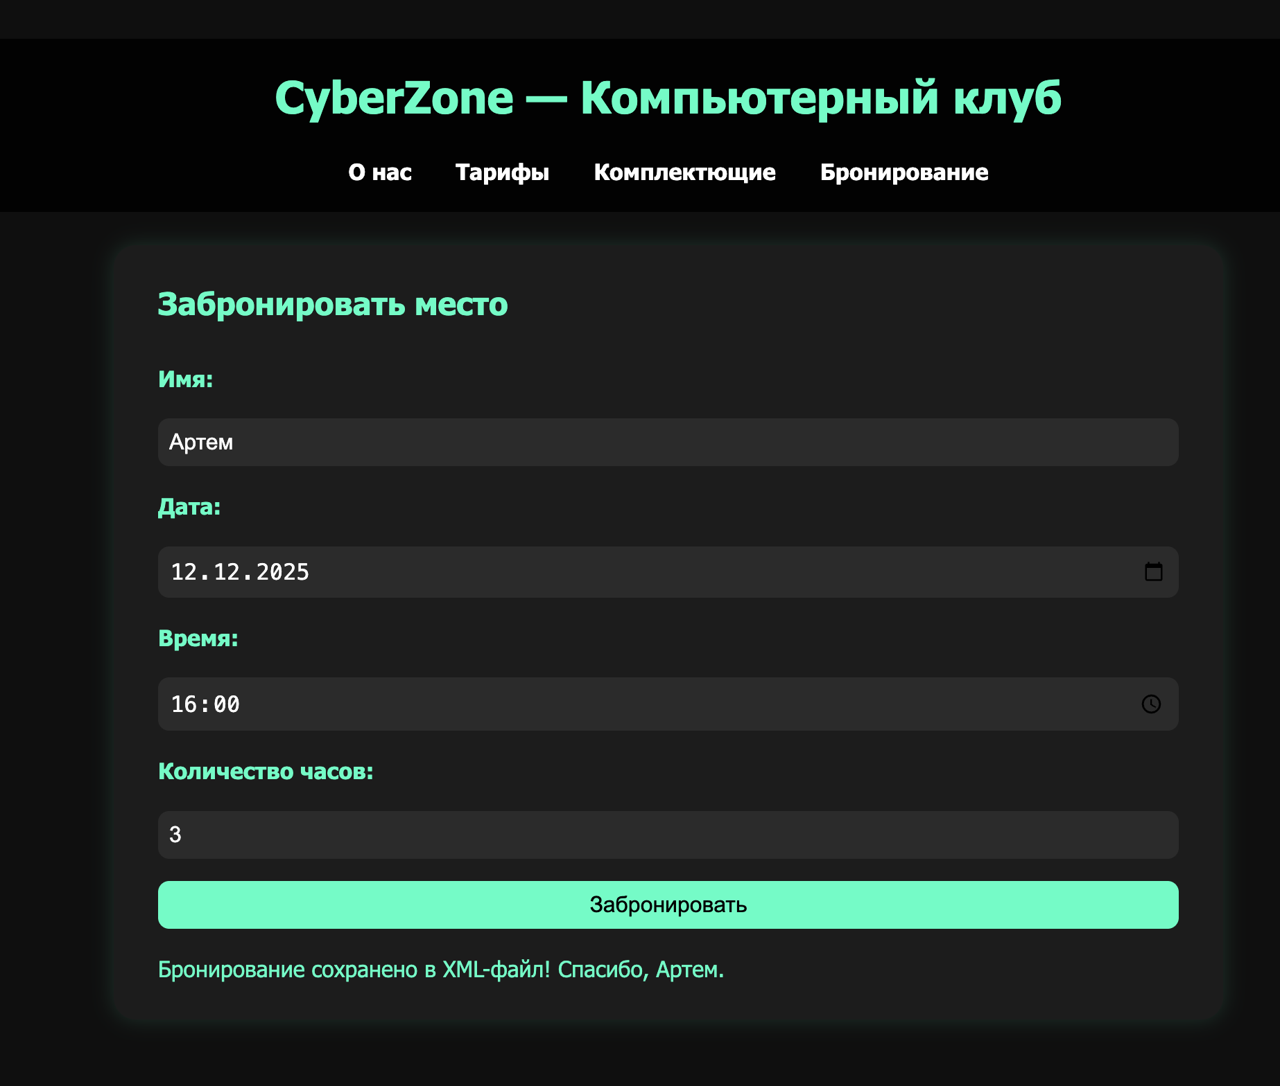

Рисунок 2.4 – Форма бронирования

## 2.4 Разработка спецэффектов

Эффекты при наведении на вкладки — изменяется цвет разделов сайта. Эффект при наведении представлен на рисунке 2.5.

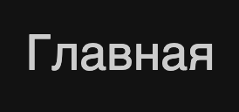 

а б

а - до эффекта, б - после эффекта

Рисунок 2.5 - Эффект при наведении

Переключение между конфигурациями — выбор Standart или Vip комнат.

Примеры представлены на рисунках 2.6,2.7.

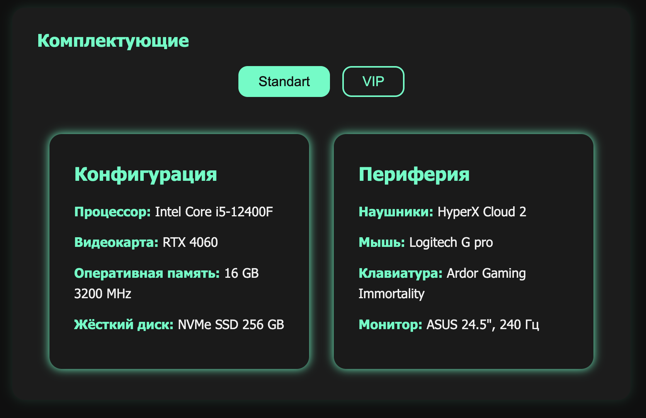

Рисунок 2.6 – Standart

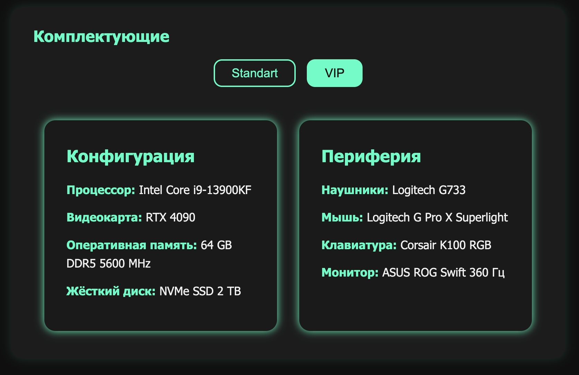

Рисунок 2.7 – Vip

## 2.5 Вывод

На данном этапе был разработан полноценный прототип веб-сайта компьютерного клуба. Определены структура страниц, схемы адаптивной вёрстки и ключевые элементы пользовательского взаимодействия. Проработаны макеты всех основных разделов: «Главная», «Тарифы», «Комплектующие», «О нас» и «Бронирование».

В ходе проектирования выбраны цветовая палитра и фирменный шрифт, соответствующие тематике киберспорта. Разработан векторный логотип в формате SVG, интегрированный в шапку и подвал сайта. Макеты содержат проработанные пользовательские интерфейсы: навигационное меню, переключатели конфигураций, форму бронирования, а также анимированные элементы.

Все компоненты оформлены в едином визуальном стиле — тёмный неоновый интерфейс с акцентами ярких цветов, что формирует цельный и узнаваемый образ бренда. Прототип служит основой для последующей вёрстки и реализации функциональной части проекта.

# 3. Реализация структуры веб-сайта

В данном разделе описывается структура разработанного веб-сайта компьютерных клубов, включая основные HTML-документы, подключение стилей, использование SVG.

## 3.1. Структура HTML-документа

Основой веб-сайта являются HTML-документы, структурированные с использованием семантических тегов HTML5 для улучшения доступности и понимания структуры поисковыми системами. Сайт состоит из пяти основных страниц (main.html,rates.html,booking.html,about.html,hardware.html).

Структура веб-сайта представлена на рисунке 3.1.

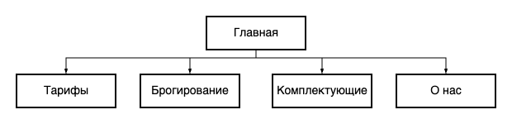

Рисунок 3.1 - Структура веб-сайта

В самом начале документа указывается, что он написан на HTML5 — это нужно браузеру для правильной интерпретации кода. Весь HTML-код обёрнут в корневой тег, который также указывает, что язык страницы — русский.

В заголовочной части находится техническая информация: кодировка установлена в UTF-8, чтобы все символы отображались корректно; задана настройка адаптивности, чтобы сайт выглядел нормально на мобильных устройствах; указан заголовок страницы — его видно на вкладке браузера; подключён внешний файл стилей style.css, который определяет внешний вид страницы.

В теле документа размещается весь основной контент. Основное содержимое страницы помещается в тег <main> — туда попадает текст, изображения, интерактивные элементы и прочее.

Базовая структура каждой основной страницы представлен в листинге 3.1.

<!DOCTYPE html>

<html lang="ru">

<head>

<meta charset="UTF-8" />

<meta name="viewport" content="width=device-width, initial-scale=1.0" />

<title>CyberZone — Комнаты</title>

<link rel="stylesheet" href="style/stylemain.css" />

</head>

<body>

<section class="intro-text">

<h1>CyberZone</h1>

<p>

</p>

</div>

</section>

<main class="room-section">

<div class="room">

<img src="images/bootcamp.jpg" alt="Bootcamp зона" />

<div class="room-description">

<h2>Bootcamp-комнаты</h2>

<p>Пятикомпьютерная комната для командной игры, турниров и тренировок. Идеально подходит для киберспортивных команд.</p>

</div>

</div>

<div class="room">

<img src="images/vip.jpg" alt="VIP зона" />

<div class="room-description">

<h2>VIP-комнаты</h2>

<p>Уютная приватная зона с премиальной гарнитурой и мощными ПК. Максимальный комфорт и производительность для настоящих геймеров.</p>

</div>

</div>

<div class="room">

<img src="images/ps.jpg" alt="PlayStation зона" />

<div class="room-description">

<h2>PlayStation зоны</h2>

<p>Игровые лаунж-зоны с консолями и большими экранами. Отличный выбор для отдыха с друзьями и любимых игр в непринуждённой атмосфере.</p>

</div>

</div>

</main>

</body>

</html>

Листинг 3.1 - Базовая структура каждой основной HTML-страницы

## 3.2. Добавление таблиц стилей SCSS и CSS

Стилизация сайта компьютерного клуба реализована с помощью CSS3, подключенного как внешний файл style.css для отделения представления от структуры HTML. Стили для главной страницы представлены в листинге 3.2.

/* Панель навигации */

header {

background-color: #121212;

padding: 15px 30px;

box-shadow: 0 0 10px rgba(0, 255, 200, 0.1);

}

.navbar {

display: flex;

justify-content: space-between;

align-items: center;

max-width: 1200px;

margin: 0 auto;

}

.logo {

color: #00ffd0;

font-size: 1.5rem;

font-weight: bold;

}

.nav-links {

list-style: none;

display: flex;

gap: 25px;

}

.nav-links li a {

color: #ccc;

text-decoration: none;

font-weight: 500;

transition: color 0.3s ease;

}

.nav-links li a:hover {

color: #00ffd0;

}

@media (max-width: 768px) {

.nav-links {

flex-direction: column;

gap: 10px;

padding-top: 10px;

}

}

body {

margin: 0;

font-family: 'Segoe UI', sans-serif;

background-color: #0d0d0d;

color: #fff;

}

main.room-section {

max-width: 1200px;

margin: 0 auto;

padding: 40px 20px;

display: flex;

flex-direction: column;

gap: 40px;

}

.room {

display: flex;

flex-wrap: wrap;

gap: 20px;

align-items: center;

background-color: #1a1a1a;

padding: 20px;

border-radius: 12px;

box-shadow: 0 0 15px rgba(0, 255, 200, 0.1);

border: 1px solid rgba(0, 255, 200, 0.2);

transition: transform 0.3s ease;

}

.room:hover {

transform: translateY(-5px);

}

.room img {

max-width: 100%;

height: auto;

border-radius: 8px;

flex: 1 1 350px;

object-fit: cover;

}

/* Описание */

.room-description {

flex: 1 1 400px;

}

.room-description h2 {

color: #00ffd0;

font-size: 1.8rem;

margin-bottom: 10px;

}

.room-description p {

font-size: 1rem;

line-height: 1.5;

color: #ccc;

}

/* Адаптивность */

@media (max-width: 768px) {

.room {

flex-direction: column;

text-align: center;

}

.room-description h2 {

font-size: 1.5rem;

}

.room-description p {

font-size: 0.95rem;

}

}

.intro-text {

background-color: #1a1a1a;

color: #fff;

padding: 40px 20px;

text-align: center;

border-bottom: 2px solid #00ffd0;

}

.intro-text .container {

max-width: 900px;

margin: 0 auto;

}

.intro-text h1 {

font-size: 2.5rem;

color: #00ffd0;

margin-bottom: 15px;

}

.intro-text p {

font-size: 1.1rem;

line-height: 1.6;

color: #ccc;

}

.logo-container {

display: flex;

align-items: center;

gap: 10px;

}

.club-title {

font-size: 28px;

font-weight: 700;

color: #00FFD1;

}

Листинг 3.2 – Стили главной страницы

## 3.3. Использование стандартов JSON (SVG)

На сайте применяются иконки в формате SVG. SVG обеспечивает высокое качество при любом масштабе, занимает меньше места по сравнению с растровыми изображениями и позволяет легко изменять внешний вид с помощью CSS и JavaScript.

<svg width="48" height="48" viewBox="0 0 64 64" fill="none" xmlns="http://www.w3.org/2000/svg">

<rect x="2" y="2" width="60" height="40" rx="4" stroke="#00FFD1" stroke-width="3" fill="black"/>

<rect x="8" y="10" width="12" height="8" rx="1" fill="#00FFD1"/>

<rect x="24" y="10" width="30" height="8" rx="1" fill="#00FFD1"/>

<circle cx="12" cy="36" r="2" fill="#00FFD1"/>

<circle cx="20" cy="36" r="2" fill="#00FFD1"/>

<circle cx="28" cy="36" r="2" fill="#00FFD1"/>

<path d="M20 48h24v4H20z" fill="#00FFD1"/>

<rect x="28" y="52" width="8" height="6" rx="1" fill="#00FFD1"/>

</svg>

Листинг 3.3 - Код svg логотипа

## 3.4 Вывод

В рамках проекта был разработан адаптивный и интерактивный веб-сайт компьютерного клуба с использованием современных технологий: HTML5, SCSS, JavaScript, XML и SVG.

Визуальная часть сайта реализована с помощью SCSS, что позволило обеспечить единый стиль, поддерживать неоновую кибер-тематику, а также внедрить анимации и визуальные эффекты для улучшения восприятия интерфейса.

Контент — в частности данные о тарифах, конфигурациях и бронированиях — загружается из внешних XML-файлов, что упрощает процесс обновления информации и обеспечивает гибкость при масштабировании проекта

Архитектура сайта выполнена модульно и расширяемо, что позволяет без затруднений добавлять новые страницы в будущем.

Сайт соответствует требованиям к современному интерфейсу: он кроссбраузерен, адаптивен, легко поддерживается и отражает стилистику киберспортивной индустрии.

# 4. Тестирование веб-сайта

## 4.1. Адаптивный дизайн веб-сайта

Адаптивный дизайн обеспечивает корректное отображение веб-сайта на различных устройствах, таких как планшеты, мобильные телефоны, настольные компьютеры и ноутбуки.

В данном проекте адаптивность реализована с использованием медиа-запросов, которые позволяют применять определённые стили в зависимости от ширины экрана. Это обеспечивает удобное взаимодействие с сайтом при разных разрешениях.

Были применены основные контрольные точки под размеры экранов 992px, 768px и 480px.

## 4.2. Кроссбраузерность веб-сайта

Кроссбраузерность сайта обеспечена за счёт использования стандартов HTML5 и CSS3 (Flexbox, Grid), а также вендорных префиксов для специфических свойств. SCSS упростил управление стилями. Работа сайта протестирована в Chrome, Edge и Safari и представлена на рисунке 4.1

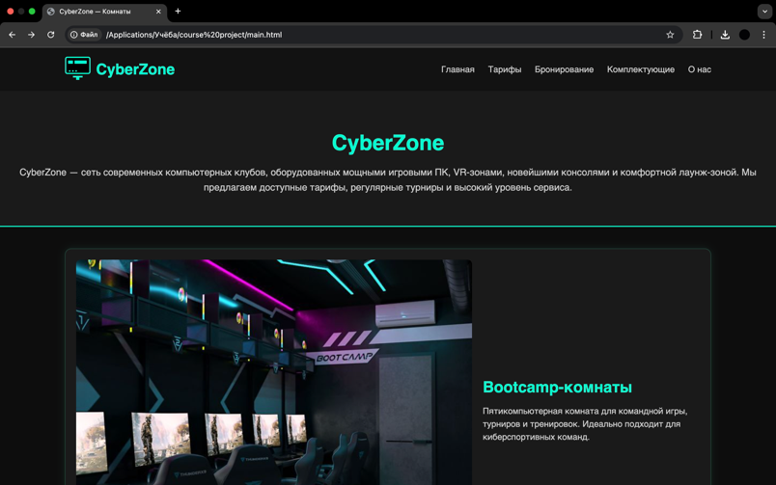 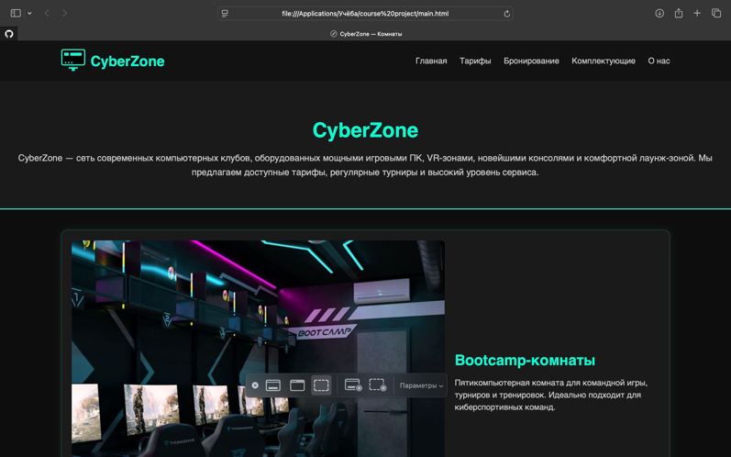

а б

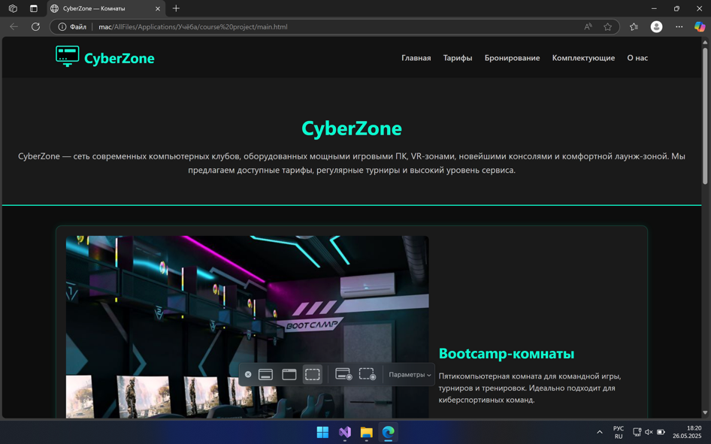

в

а - Chrome б – Safari в - Edge

Рисунок 4.1 - пример работоспособности в разных браузерах

## 4.3. Руководство пользователя

После загрузки веб-сайта компьютерного клуба CyberZone, в верхней части отображается навигационная панель. Слева размещён логотип клуба  Справа от логотипа находится главное меню.

На устройствах с широким экраном (настольные ПК, ноутбуки, планшеты) меню отображается в виде горизонтального списка ссылок на основные разделы:

«Главная», «Тарифы», «Комплектующие», «Бронирование», «О нас».

На мобильных устройствах навигация скрыта за иконкой в виде трёх горизонтальных линий (меню-гамбургер). При нажатии на неё открывается вертикальный список с теми же пунктами меню. Закрытие меню осуществляется нажатием на крестик или выбором одного из пунктов.

### Главная страница

На главной странице размещён приветственный текст и изображения залов клуба. Ниже находятся интерактивные блоки с краткой информацией о VIP-комнатах, Bootcamp-зале и PlayStation-зоне.

Изображения и текст размещены в виде адаптивных карточек, которые подстраиваются под ширину экрана. Сайт поддерживает плавную прокрутку и адаптивность на всех устройствах.

### Раздел «Тарифы»

В этом разделе пользователь может ознакомиться с актуальными ценами на аренду игровых мест. Тарифы разделены по категориям:

* Будни / Выходные
* Standart / VIP / Bootcamp

Выбор осуществляется с помощью вкладок. В таблице указаны тарифы по времени (день, вечер, ночь) и соответствующие стоимости. Данные отображаются в белорусских рублях.

### Раздел «Комплектующие»

На странице комплектующих можно ознакомиться с техническими характеристиками компьютеров, используемых в клубе. Конфигурации представлены в трёх вариантах:

* Standart
* VIP

Пользователь может переключаться между ними с помощью кнопок или вкладок. Для каждого варианта отображаются: процессор, видеокарта, оперативная память, тип диска, монитор, гарнитура, мышь и клавиатура.

### Раздел «Бронирование»

В разделе «Бронирование» размещена интерактивная форма, позволяющая пользователю оставить заявку на аренду компьютера. Необходимо указать:

* ФИО
* Дату и время
* Количество часов

После отправки данные сохраняются в формате XML, а пользователю отображается сообщение о подтверждении брони.

### Раздел «О нас»

В этом разделе представлена информация о клубе, его филиалах, миссии и контактных данных. Указаны адреса всех клубов сети, номера телефонов, ссылки на соцсети и часы работы.

## 4.4 Вывод

В результате тестирования подтверждена стабильная и корректная работа веб-сайта компьютерного клуба на различных устройствах и во всех современных браузерах. Адаптивный интерфейс обеспечивает удобство взаимодействия как на десктопах, так и на мобильных платформах, а реализованная кроссбраузерность соответствует требованиям веб-стандартов и UX-дизайна.

Благодаря модульной структуре, сайт легко масштабируется и поддерживается. Использование современных технологий — HTML5, SCSS, JavaScript, XML и SVG позволило создать гибкую архитектуру и визуально привлекательный продукт.

Разработанное руководство пользователя делает интерфейс сайта доступным и интуитивно понятным для широкой аудитории. Все ключевые функции — от просмотра тарифов до онлайн-бронирования — реализованы в полном объёме.

Проект готов к эксплуатации и может быть успешно внедрён как информационно-сервисный портал для сети компьютерных клубов.

# Заключение

Для создания веб-сайта компьютерного клуба был проведён анализ аналогичных проектов и сбор функциональных требований. Это позволило определить ключевые возможности системы: просмотр тарифов, подбор конфигураций, система бронирования, адаптивная навигация и кроссбраузерная поддержка.

На основе анализа была разработана структура сайта с чётким делением на разделы: «Главная», «Тарифы», «Комплектующие», «Бронирование» и «О нас». Интерфейс ориентирован на пользователя: он логичен, интуитивно понятен и одинаково удобен как на настольных ПК, так и на мобильных устройствах.

Сайт выполнен в тёмной неоновой стилистике, что отражает атмосферу киберспорта. Логотип реализован в формате SVG, что обеспечивает его чёткость и масштабируемость на всех экранах. Были добавлены визуальные акценты, анимации и интерактивные элементы для улучшения пользовательского восприятия.

Адаптивная вёрстка реализована с использованием HTML5, CSS3 и SCSS, что гарантирует корректное отображение сайта на различных устройствах. Поддержка браузеров обеспечена за счёт использования стандартных подходов и кроссбраузерной вёрстки. Сайт протестирован в Chrome, Edge и Firefox, что позволило выявить и устранить возможные проблемы отображения.

Форма бронирования реализована с сохранением данных в формате XML, что соответствует требованиям проекта и облегчает дальнейшую интеграцию с серверной частью. Также было подготовлено руководство пользователя, обеспечивающее простоту освоения сайта для новых посетителей.

Результатом проекта стал современный, адаптивный и функциональный веб-сайт компьютерного клуба, соответствующий актуальным требованиям к дизайну, удобству и расширяемости. Проект готов к внедрению и дальнейшему использованию.

# Список используемых источников.

1. Справочник CSS | MDN [Электронный ресурс]. – Режим доступа: <https://developer.mozilla.org/ru/docs/Web/CSS/Reference>. – Дата доступа: 04.05.2024.
2. Справочник HTML [Электронный ресурс]. – Режим доступа: <http://htmlbook.ru/html>. – Дата доступа: 03.05.2024.
3. Документация SCSS (Sass) [Электронный ресурс]. – Режим доступа: <https://sass-lang.com/documentation>. – Дата доступа: 10.05.2024.
4. Руководство по JavaScript | MDN [Электронный ресурс]. – Режим доступа: <https://developer.mozilla.org/ru/docs/Web/JavaScript/Guide>. – Дата доступа: 12.05.2024.
5. Основы Flexbox | MDN [Электронный ресурс]. – Режим доступа: <https://developer.mozilla.org/ru/docs/Web/CSS/CSS_Flexible_Box_Layout/Basic_Concepts_of_Flexbox>. – Дата доступа: 12.05.2024.
6. @font-face | CSS-справочник [Электронный ресурс]. – Режим доступа: <http://htmlbook.ru/css/font-face>. – Дата доступа: 11.05.2024.
7. SVG: Scalable Vector Graphics | MDN [Электронный ресурс]. – Режим доступа: <https://developer.mozilla.org/ru/docs/Web/SVG>. – Дата доступа: 11.05.2024.
8. Использование медиа-запросов CSS | MDN [Электронный ресурс]. – Режим доступа: <https://developer.mozilla.org/ru/docs/Web/CSS/Media_Queries/Using_media_queries>. – Дата доступа: 18.05.2024.

# Приложение А Макет структуры веб-сайта

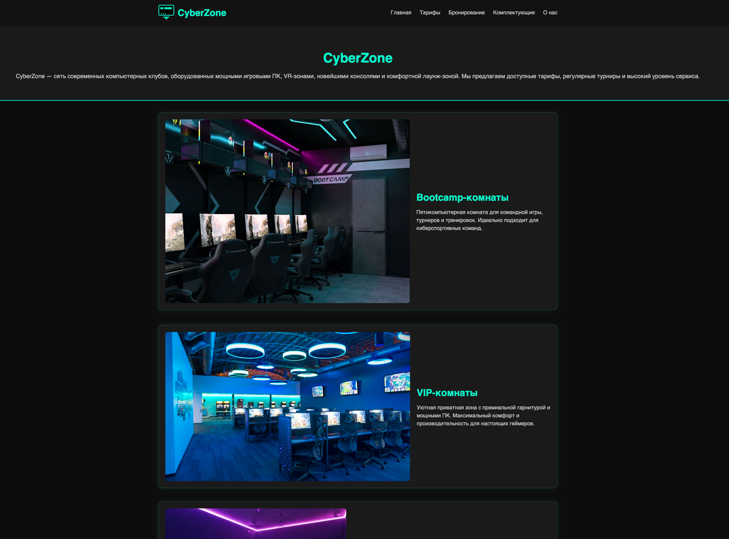

Рисунок 1 - Главная страница

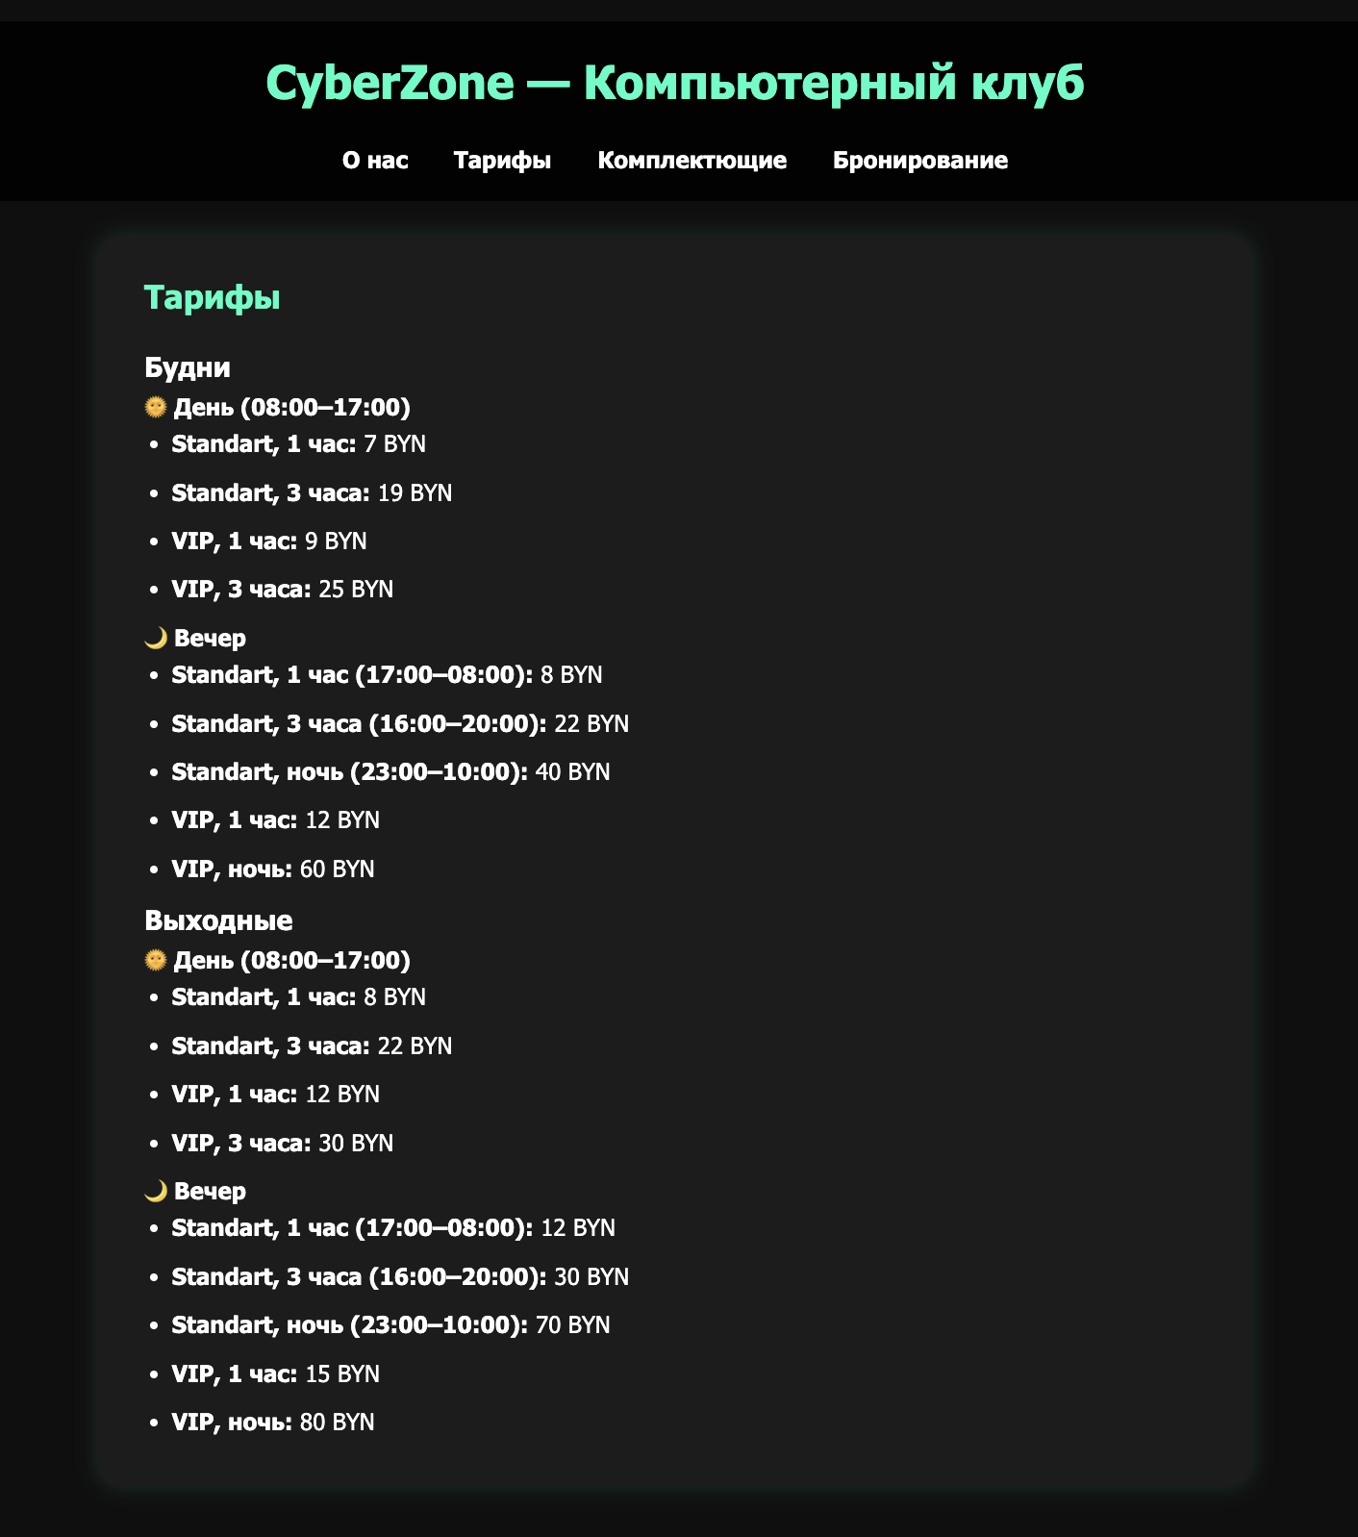

Рисунок 2 - Тарифы

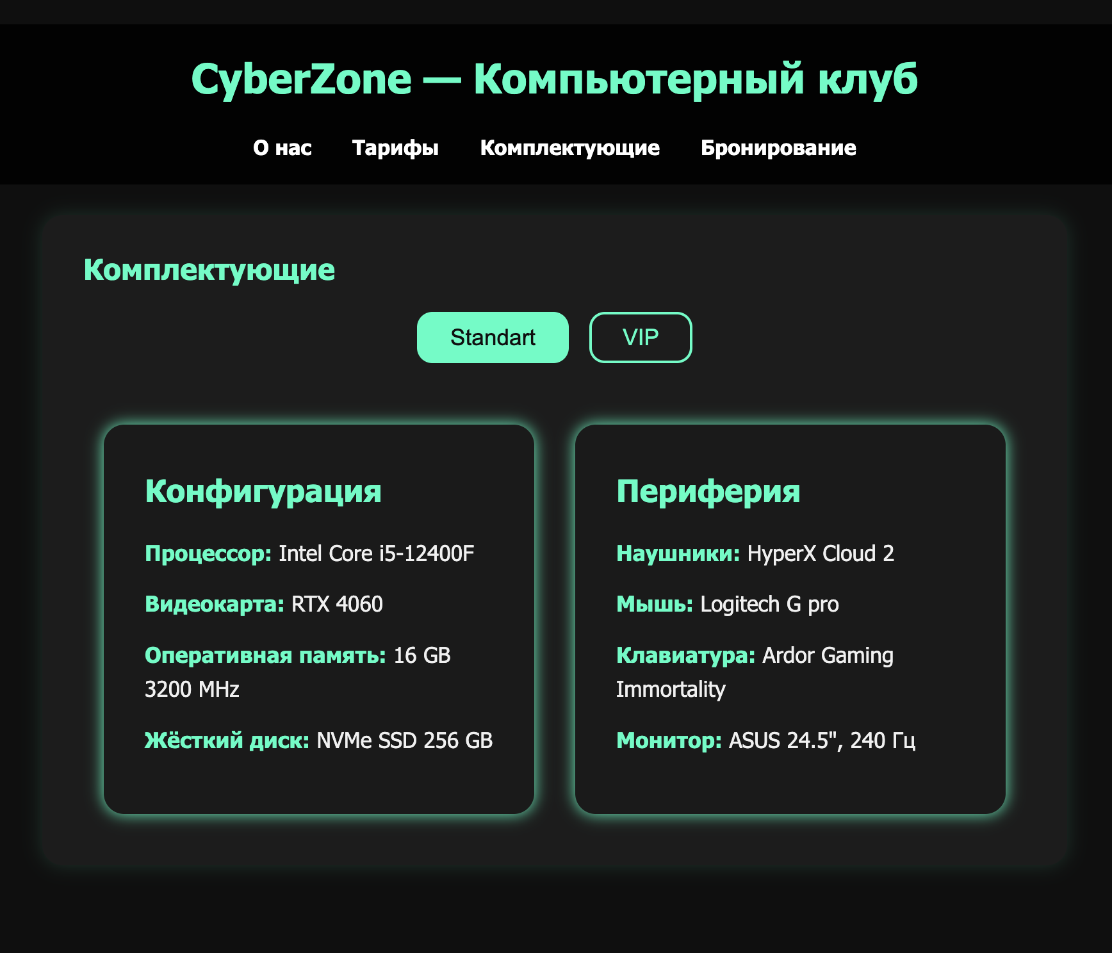

Страница 3 - Комплектующие

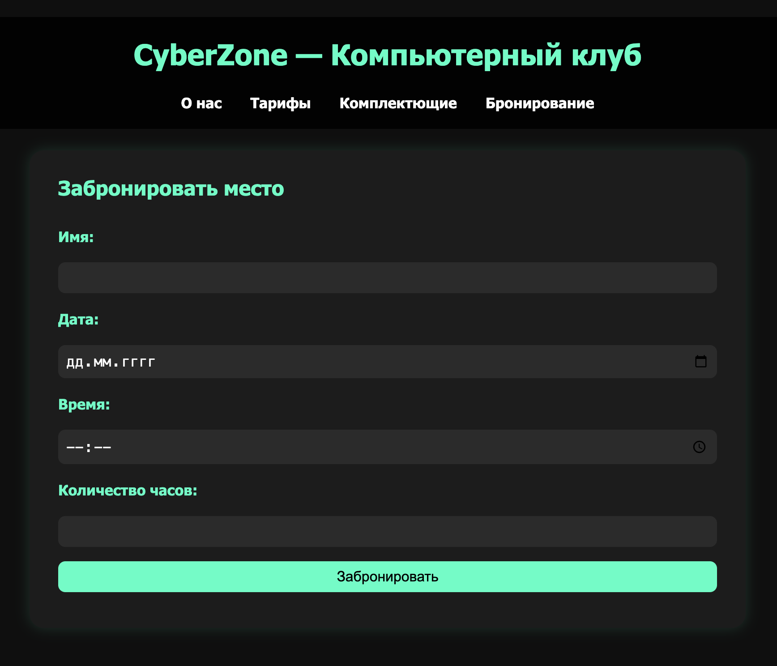

Рисунок 4 - Бронирование

# Приложение Б Листинг НТML-документа

Листинг 1 - Главная страница

<!DOCTYPE html>

<html lang="ru">

<head>

<meta charset="UTF-8" />

<meta name="viewport" content="width=device-width, initial-scale=1.0" />

<title>CyberZone — Комнаты</title>

<link rel="stylesheet" href="style/stylemain.css" />

</head>

<body>

<header>

<nav class="navbar">

<div class="logo-container">

<svg width="48" height="48" viewBox="0 0 64 64" fill="none" xmlns="http://www.w3.org/2000/svg">

<rect x="2" y="2" width="60" height="40" rx="4" stroke="#00FFD1" stroke-width="3" fill="black"/>

<rect x="8" y="10" width="12" height="8" rx="1" fill="#00FFD1"/>

<rect x="24" y="10" width="30" height="8" rx="1" fill="#00FFD1"/>

<circle cx="12" cy="36" r="2" fill="#00FFD1"/>

<circle cx="20" cy="36" r="2" fill="#00FFD1"/>

<circle cx="28" cy="36" r="2" fill="#00FFD1"/>

<path d="M20 48h24v4H20z" fill="#00FFD1"/>

<rect x="28" y="52" width="8" height="6" rx="1" fill="#00FFD1"/>

</svg>

<span class="club-title">CyberZone</span>

</div>

<ul class="nav-links">

<li><a href="main.html">Главная</a></li>

<li><a href="rates.html">Тарифы</a></li>

<li><a href="booking.html">Бронирование</a></li>

<li><a href="hardware.html">Комплектующие</a></li>

<li><a href="about.html">О нас</a></li>

</ul>

</nav>

</header>

<section class="intro-text">

<h1>CyberZone</h1>

<p>

CyberZone — сеть современных компьютерных клубов, оборудованных мощными игровыми ПК,

VR-зонами, новейшими консолями и комфортной лаунж-зоной. Мы предлагаем доступные тарифы,

регулярные турниры и высокий уровень сервиса.

</p>

</div>

</section>

<main class="room-section">

<div class="room">

<img src="images/bootcamp.jpg" alt="Bootcamp зона" />

<div class="room-description">

<h2>Bootcamp-комнаты</h2>

<p>Пятикомпьютерная комната для командной игры, турниров и тренировок. Идеально подходит для киберспортивных команд.</p>

</div>

</div>

<div class="room">

<img src="images/vip.jpg" alt="VIP зона" />

<div class="room-description">

<h2>VIP-комнаты</h2>

<p>Уютная приватная зона с премиальной гарнитурой и мощными ПК. Максимальный комфорт и производительность для настоящих геймеров.</p>

</div>

</div>

<div class="room">

<img src="images/ps.jpg" alt="PlayStation зона" />

<div class="room-description">

<h2>PlayStation зоны</h2>

<p>Игровые лаунж-зоны с консолями и большими экранами. Отличный выбор для отдыха с друзьями и любимых игр в непринуждённой атмосфере.</p>

</div>

</div>

</main>

</body>

</html>

Листинг 2 - Тарифы

<!DOCTYPE html>

<html lang="ru">

<head>

<meta charset="UTF-8" />

<meta name="viewport" content="width=device-width, initial-scale=1.0" />

<title>Тарифы | CyberZone</title>

<link rel="stylesheet" href="style/styles.css" />

</head>

<body>

<header>

<h1>CyberZone — Компьютерный клуб</h1>

<nav>

<ul>

<li><a href="about.html">О нас</a></li>

<li><a href="rates.html">Тарифы</a></li>

<li><a href="hardware.html">Комплектющие</a></li>

<li><a href="booking.html">Бронирование</a></li>

</ul>

</nav>

</header>

<main>

<section class="section">

<h2>Тарифы</h2>

<div class="tariff-grid">

<!-- БУДНИ -->

<div class="tariff-block weekday">

<h3>Будни</h3>

<div class="tariff-subsection">

<h4>🌞 День (08:00–17:00)</h4>

<ul>

<li><strong>Standart, 1 час:</strong> <span>7 BYN</span></li>

<li><strong>Standart, 3 часа:</strong> <span>19 BYN</span></li>

<li><strong>VIP, 1 час:</strong> <span>9 BYN</span></li>

<li><strong>VIP, 3 часа:</strong> <span>25 BYN</span></li>

</ul>

</div>

<div class="tariff-subsection">

<h4>🌙 Вечер</h4>

<ul>

<li><strong>Standart, 1 час (17:00–08:00):</strong> <span>8 BYN</span></li>

<li><strong>Standart, 3 часа (16:00–20:00):</strong> <span>22 BYN</span></li>

<li><strong>Standart, ночь (23:00–10:00):</strong> <span>40 BYN</span></li>

<li><strong>VIP, 1 час:</strong> <span>12 BYN</span></li>

<li><strong>VIP, ночь:</strong> <span>60 BYN</span></li>

</ul>

</div>

</div>

<!-- ВЫХОДНЫЕ -->

<div class="tariff-block weekend">

<h3>Выходные</h3>

<div class="tariff-subsection">

<h4>🌞 День (08:00–17:00)</h4>

<ul>

<li><strong>Standart, 1 час:</strong> <span>8 BYN</span></li>

<li><strong>Standart, 3 часа:</strong> <span>22 BYN</span></li>

<li><strong>VIP, 1 час:</strong> <span>12 BYN</span></li>

<li><strong>VIP, 3 часа:</strong> <span>30 BYN</span></li>

</ul>

</div>

<div class="tariff-subsection">

<h4>🌙 Вечер</h4>

<ul>

<li><strong>Standart, 1 час (17:00–08:00):</strong> <span>12 BYN</span></li>

<li><strong>Standart, 3 часа (16:00–20:00):</strong> <span>30 BYN</span></li>

<li><strong>Standart, ночь (23:00–10:00):</strong> <span>70 BYN</span></li>

<li><strong>VIP, 1 час:</strong> <span>15 BYN</span></li>

<li><strong>VIP, ночь:</strong> <span>80 BYN</span></li>

</ul>

</div>

</div>

</div>

</section>

</main>

</body>

</html>

Листинг 3 - Комплектующие

<!DOCTYPE html>

<html lang="ru">

<head>

<meta charset="UTF-8">

<meta name="viewport" content="width=device-width, initial-scale=1.0">

<title>Комплектующие | CyberZone</title>

<link rel="stylesheet" href="style/styles.css">

<link rel="stylesheet" href="style/hardware.css">

<script defer src="js/harware.js"></script>

</head>

<body>

<header>

<h1>CyberZone — Компьютерный клуб</h1>

<nav>

<ul>

<li><a href="about.html">О нас</a></li>

<li><a href="rates.html">Тарифы</a></li>

<li><a href="hardware.html" class="active">Комплектующие</a></li>

<li><a href="booking.html">Бронирование</a></li>

</ul>

</nav>

</header>

<main>

<section class="section">

<h2>Комплектующие</h2>

<div class="hardware-tabs">

<button class="tab-btn active" data-target="standart">Standart</button>

<button class="tab-btn" data-target="vip">VIP</button>

</div>

<div id="standart" class="hardware-content active">

<div class="hardware-grid">

<div class="block">

<h3>Конфигурация</h3>

<ul>

<li><strong>Процессор:</strong> Intel Core i5-12400F</li>

<li><strong>Видеокарта:</strong> RTX 4060</li>

<li><strong>Оперативная память:</strong> 16 GB 3200 MHz</li>

<li><strong>Жёсткий диск:</strong> NVMe SSD 256 GB</li>

</ul>

</div>

<div class="block">

<h3>Периферия</h3>

<ul>

<li><strong>Наушники:</strong> HyperX Cloud 2</li>

<li><strong>Мышь:</strong> Logitech G pro</li>

<li><strong>Клавиатура:</strong> Ardor Gaming Immortality</li>

<li><strong>Монитор:</strong> ASUS 24.5", 240 Гц</li>

</ul>

</div>

</div>

</div>

<div id="vip" class="hardware-content">

<div class="hardware-grid">

<div class="block">

<h3>Конфигурация</h3>

<ul>

<li><strong>Процессор:</strong> Intel Core i9-13900KF</li>

<li><strong>Видеокарта:</strong> RTX 4090</li>

<li><strong>Оперативная память:</strong> 64 GB DDR5 5600 MHz</li>

<li><strong>Жёсткий диск:</strong> NVMe SSD 2 TB</li>

</ul>

</div>

<div class="block">

<h3>Периферия</h3>

<ul>

<li><strong>Наушники:</strong> Logitech G733</li>

<li><strong>Мышь:</strong> Logitech G Pro X Superlight</li>

<li><strong>Клавиатура:</strong> Corsair K100 RGB</li>

<li><strong>Монитор:</strong> ASUS ROG Swift 360 Гц</li>

</ul>

</div>

</div>

</div>

</section>

</main>

</body>

</html>

Лиcтинг 4 – Бронирование

<!DOCTYPE html>

<html lang="ru">

<head>

<meta charset="UTF-8" />

<meta name="viewport" content="width=device-width, initial-scale=1.0" />

<title>Бронирование | CyberZone</title>

<link rel="stylesheet" href="style/styles.css" />

</head>

<body>

<header>

<h1>CyberZone — Компьютерный клуб</h1>

<nav>

<ul>

<li><a href="about.html">О нас</a></li>

<li><a href="rates.html">Тарифы</a></li>

<li><a href="hardware.html">Комплектющие</a></li>

<li><a href="booking.html">Бронирование</a></li>

</ul>

</nav>

</header>

<main>

<div class="section">

<h2>Забронировать место</h2>

<form id="bookingForm">

<label for="name">Имя:</label>

<input type="text" id="name" name="name" required />

<label for="date">Дата:</label>

<input type="date" id="date" name="date" required />

<label for="time">Время:</label>

<input type="time" id="time" name="time" required />

<label for="hours">Количество часов:</label>

<input type="number" id="hours" name="hours" min="1" max="12" required />

<button type="submit">Забронировать</button>

</form>

<div id="confirmation" style="margin-top: 1rem;"></div>

</div>

</main>

<script src="js/booking.js"></script>

</body>

</html>

Листинг 5 – О нас

<!DOCTYPE html>

<html lang="ru">

<head>

<meta charset="UTF-8">

<meta name="viewport" content="width=device-width, initial-scale=1.0">

<title>О нас | CyberZone</title>

<link rel="stylesheet" href="style/styles.css">

<link rel="stylesheet" href="style/about.css">

<link rel="stylesheet" href="https://cdnjs.cloudflare.com/ajax/libs/font-awesome/6.5.0/css/all.min.css">

</head>

<body>

<header>

<h1>CyberZone — Компьютерный клуб</h1>

<nav>

<ul>

<li><a href="main.html">Главная</a></li>

<li><a href="rates.html">Тарифы</a></li>

<li><a href="hardware.html">Комплектующие</a></li>

<li><a href="booking.html">Бронирование</a></li>

<li><a href="about.html" class="active">О нас</a></li>

</ul>

</nav>

</header>

<main>

<section class="section">

<h2>О нас</h2>

<p>CyberZone — сеть современных компьютерных клубов, оборудованных мощными игровыми ПК, VR-зонами, новейшими консолями и комфортной лаунж-зоной. Мы предлагаем доступные тарифы, регулярные турниры и высокий уровень сервиса.</p>

<h3>Наши клубы:</h3>

<ul>

<li><i class="fas fa-map-marker-alt"></i> <strong>CyberZone Центр:</strong> г. Минск, пр-т Независимости, 50</li>

<li><i class="fas fa-map-marker-alt"></i> <strong>CyberZone Юг:</strong> г. Минск, ул. Могилёвская, 25</li>

<li><i class="fas fa-map-marker-alt"></i> <strong>CyberZone Запад:</strong> г. Минск, ул. Притыцкого, 105</li>

</ul>

<h3>Контакты:</h3>

<ul>

<li><i class="fas fa-phone"></i> <strong>Телефон:</strong> +375 (29) 123-45-67</li>

<li><i class="fas fa-envelope"></i> <strong>Email:</strong> info@cyberzone.by</li>

<li><i class="fab fa-vk"></i> <strong>ВКонтакте:</strong> vk.com/cyberzone</li>

<li><i class="fab fa-instagram"></i> <strong>Instagram:</strong> @cyberzone.by</li>

</ul>

<h3><i class="fas fa-clock"></i> Время работы:</h3>

<p>Круглосуточно, без выходных</p>

</section>

</main>

</body>

</html>

# 

# Приложение В Листинг SCSS и CSS

Листинг 1 – Стили главной страницы

// Переменные

$bg-color: #0f0f0f;

$card-bg: #1c1c1c;

$text-color: #ffffff;

$accent-color: #00ffc3;

$font-stack: 'Segoe UI', Tahoma, Geneva, Verdana, sans-serif;

// Сброс стилей

* {

margin: 0;

padding: 0;

box-sizing: border-box;

}

body {

font-family: $font-stack;

background-color: $bg-color;

color: $text-color;

line-height: 1.6;

padding: 2rem;

}

// Заголовок

header {

text-align: center;

padding: 1rem 0;

background-color: darken($bg-color, 5%);

h1 {

color: $accent-color;

font-size: 2rem;

}

nav {

margin-top: 1rem;

ul {

list-style: none;

display: flex;

justify-content: center;

gap: 2rem;

li a {

color: $text-color;

text-decoration: none;

font-weight: bold;

&:hover {

color: $accent-color;

}

}

}

}

}

// Карточки

.section {

background-color: $card-bg;

border-radius: 1rem;

padding: 1.5rem 2rem;

margin: 1.5rem auto;

max-width: 800px;

box-shadow: 0 0 15px rgba($accent-color, 0.15);

transition: all 0.3s ease-in-out;

h2 {

color: $accent-color;

margin-bottom: 1rem;

font-size: 1.4rem;

}

p, ul {

font-size: 1rem;

}

ul {

padding-left: 1.2rem;

li {

margin-bottom: 0.5rem;

}

}

}

// Адаптивность

@media (max-width: 768px) {

nav ul {

flex-direction: column;

gap: 1rem;

}

.section {

padding: 1rem;

}

}

form {

display: flex;

flex-direction: column;

gap: 1rem;

margin-top: 1.5rem;

label {

color: $accent-color;

font-weight: bold;

}

input, button {

padding: 0.5rem;

font-size: 1rem;

border: none;

border-radius: 8px;

background-color: #2b2b2b;

color: $text-color;

}

button {

background-color: $accent-color;

color: #000;

cursor: pointer;

transition: background 0.3s;

&:hover {

background-color: lighten($accent-color, 10%);

}

}

}

Листинг 2 - Стили для страницы “О нас”

body {

background-color: #0f0f0f;

color: #ffffff;

font-family: 'Segoe UI', sans-serif;

margin: 0;

padding: 0;

}

header {

background-color: #111;

padding: 1rem;

text-align: center;

border-bottom: 2px solid #00ffc3;

}

header h1 {

color: #00ffc3;

margin: 0;

}

nav ul {

list-style: none;

padding: 0;

display: flex;

justify-content: center;

margin-top: 1rem;

}

nav li {

margin: 0 1rem;

}

nav a {

color: #ffffff;

text-decoration: none;

font-weight: bold;

}

nav a.active,

nav a:hover {

color: #00ffc3;

}

main {

max-width: 900px;

margin: 2rem auto;

padding: 1rem;

background-color: #1a1a1a;

border-radius: 1rem;

box-shadow: 0 0 10px #00ffc3;

}

h2, h3 {

color: #00ffc3;

}

ul {

padding-left: 1.5rem;

}

ul li {

margin-bottom: 0.5rem;

line-height: 1.5;

}

ul li i {

color: #00ffc3;

margin-right: 0.5rem;

}

Листинг 3 - Стили страницы “Комплектующие”

.hardware-tabs {

display: flex;

justify-content: center;

gap: 1rem;

margin-bottom: 2rem;

}

.hardware-tabs .tab-btn {

background-color: transparent;

border: 2px solid #00ffc3;

color: #00ffc3;

padding: 0.5rem 1.5rem;

font-size: 1.1rem;

border-radius: 12px;

cursor: pointer;

transition: all 0.3s ease;

}

.hardware-tabs .tab-btn.active, .hardware-tabs .tab-btn:hover {

background-color: #00ffc3;

color: #0f0f0f;

}

.hardware-content {

display: none;

}

.hardware-content.active {

display: block;

}

.hardware-grid {

display: grid;

grid-template-columns: repeat(auto-fit, minmax(300px, 1fr));

gap: 2rem;

padding: 1rem;

}

.block {

background-color: #1a1a1a;

padding: 2rem;

border-radius: 1rem;

box-shadow: 0 0 12px #00ffc3;

}

.block h3 {

color: #00ffc3;

font-size: 1.5rem;

margin-bottom: 1rem;

}

.block ul {

list-style: none;

padding: 0;

}

.block ul li {

color: #f0f0f0;

font-size: 1.05rem;

margin-bottom: 0.8rem;

}

.block ul li strong {

color: #00ffc3;

}

Листинг 4 - Стили страницы “Тарифы ”

* {

margin: 0;

padding: 0;

box-sizing: border-box;

}

body {

font-family: "Segoe UI", Tahoma, Geneva, Verdana, sans-serif;

background-color: #0f0f0f;

color: #ffffff;

line-height: 1.6;

padding: 2rem;

}

header {

text-align: center;

padding: 1rem 0;

background-color: #020202;

}

header h1 {

color: #00ffc3;

font-size: 2rem;

}

header nav {

margin-top: 1rem;

}

header nav ul {

list-style: none;

display: flex;

justify-content: center;

gap: 2rem;

}

header nav ul li a {

color: #ffffff;

text-decoration: none;

font-weight: bold;

}

header nav ul li a:hover {

color: #00ffc3;

}

.section {

background-color: #1c1c1c;

border-radius: 1rem;

padding: 1.5rem 2rem;

margin: 1.5rem auto;

max-width: 800px;

box-shadow: 0 0 15px rgba(0, 255, 195, 0.15);

transition: all 0.3s ease-in-out;

}

.section h2 {

color: #00ffc3;

margin-bottom: 1rem;

font-size: 1.4rem;

}

.section p, .section ul {

font-size: 1rem;

}

.section ul {

padding-left: 1.2rem;

}

.section ul li {

margin-bottom: 0.5rem;

}

@media (max-width: 768px) {

nav ul {

flex-direction: column;

gap: 1rem;

}

.section {

padding: 1rem;

}

}

form {

display: flex;

flex-direction: column;

gap: 1rem;

margin-top: 1.5rem;

}

form label {

color: #00ffc3;

font-weight: bold;

}

form input, form button {

padding: 0.5rem;

font-size: 1rem;

border: none;

border-radius: 8px;

background-color: #2b2b2b;

color: #ffffff;

}

form button {

background-color: #00ffc3;

color: #000;

cursor: pointer;

transition: background 0.3s;

}

form button:hover {

background-color: #33ffcf;

}

# 

# 

# Приложение Г Листинг SVG

Листинг логотипа

<svg width="48" height="48" viewBox="0 0 64 64" fill="none" xmlns="http://www.w3.org/2000/svg">

<rect x="2" y="2" width="60" height="40" rx="4" stroke="#00FFD1" stroke-width="3" fill="black"/>

<rect x="8" y="10" width="12" height="8" rx="1" fill="#00FFD1"/>

<rect x="24" y="10" width="30" height="8" rx="1" fill="#00FFD1"/>

<circle cx="12" cy="36" r="2" fill="#00FFD1"/>

<circle cx="20" cy="36" r="2" fill="#00FFD1"/>

<circle cx="28" cy="36" r="2" fill="#00FFD1"/>

<path d="M20 48h24v4H20z" fill="#00FFD1"/>

<rect x="28" y="52" width="8" height="6" rx="1" fill="#00FFD1"/>

</svg>

# 

# Приложение Д Листинг JavaScript

Листинг 1 - Страница “Комплектующие”

document.querySelectorAll('.tab-btn').forEach(button => {

button.addEventListener('click', () => {

document.querySelectorAll('.tab-btn').forEach(btn => btn.classList.remove('active'));

document.querySelectorAll('.hardware-content').forEach(content => content.classList.remove('active'));

button.classList.add('active');

document.getElementById(button.dataset.target).classList.add('active');

});

});

Листинг 2 – Страница “Бронирование”

document.addEventListener("DOMContentLoaded", () => {

fetch("data.xml")

.then(response => response.text())

.then(str => new window.DOMParser().parseFromString(str, "text/xml"))

.then(data => {

const items = data.querySelectorAll("item");

items.forEach(item => {

const title = item.querySelector("title").textContent;

const desc = item.querySelector("description").textContent;

const newsBlock = document.createElement("div");

newsBlock.innerHTML = `<h3>${title}</h3><p>${desc}</p>`;

document.body.appendChild(newsBlock);

});

});

});

document.getElementById("bookingForm").addEventListener("submit", function (e) {

e.preventDefault();

const name = document.getElementById("name").value;

const date = document.getElementById("date").value;

const time = document.getElementById("time").value;

const hours = document.getElementById("hours").value;

const xmlData = `

<booking>

<name>${name}</name>

<date>${date}</date>

<time>${time}</time>

<hours>${hours}</hours>

</booking>

`.trim();

const blob = new Blob([xmlData], { type: "application/xml" });

const link = document.createElement("a");

link.href = URL.createObjectURL(blob);

link.download = `booking_${date}_${time.replace(":", "-")}.xml`;

document.body.appendChild(link);

link.click();

document.body.removeChild(link);

document.getElementById("confirmation").innerHTML = `

<p style="color: #00ffc3;">Бронирование сохранено в XML-файл! Спасибо, ${name}.</p>

`;

});